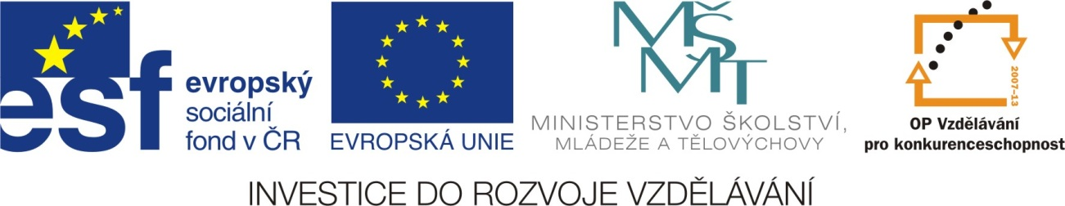

Číslo projektu | CZ.1.07/1.4.00/21.1405
Název sady materiálů | Matematika 6.ročník
Název materiálu | VY_32_INOVACE_04_Porovnávání desetinných čísel
Autor | Mgr. Josef Vršecký

Porovnávání desetinných čísel

- Porovnej čísla pomocí znaků ˂, ˃, =
- 5,7 7,5 d) 15,4 1,54
b)0,6 0,06 e) 1,84 1,804
c) 2,7 2,65 f) 7,4 7,40
- Uspořádej čísla od nejmenšího k největšímu pomocí znaků ˃, ˂, = .
- 3,81; 38,1; 15,652; 11,02
b)2,22; 2,2; 2,02
c) 4,404; 4,4; 4,40; 44; 0,1547
3) Zapiš všechna přirozená čísla y, pro která platí:
- 7,5 ˂ y ˂ 10 c) 6,54 ≥ y = 5
b)1,256 ≤ y ˂ 3 d) 5,5 ≥ y ≥ 2,26
4) K danému desetinnému číslu napiš nejbližší menší a větší des.číslo s 1 desetinným místem:

4,53
11,05
9,3
7,263

Porovnávání desetinných čísel

1) Porovnej čísla pomocí znaků ˂, ˃, =
a) 5,7 ˂ 7,5 d) 15,4 ˃ 1,54
b)0,6 ˃ 0,06 e) 1,84 ˃ 1,804
c) 2,7 ˃ 2,65 f) 7,4 = 7,40
2) Uspořádej čísla od nejmenšího k největšímu pomocí znaků ˃, ˂, = .
a) 3,81 ˂ 11,02 ˂ 15,652 ˂ 38,1
b) 2,02 ˂ 2,2 ˂ 2,22
c) 0,1547 ˂ 4,4 = 4,40 ˂ 4,404 ˂ 44
3) Zapiš všechna přirozená čísla y, pro která platí:
a) 7,5 ˂ y ˂ 10 {8;9} c) 6,54 ≥ y = 5 {5;6}
b)1,256 ≤ y ˂ 3 {2} d) 5,5 ≥ y ≥ 2,26 {3;4;5}
4) K danému desetinnému číslu napiš nejbližší menší a větší des.číslo s 1 desetinným místem:
4,5 | 4,53 | 4,6
11,0 | 11,05 | 11,1
9,2 | 9,3 | 9,4
7,2 | 7,263 | 7,3

